DIDUGA ADA PERSEKONGKOLAN LELANG,
TENDER PROYEK PIPA AIR BERSIH DILAPORKAN KE KPPU
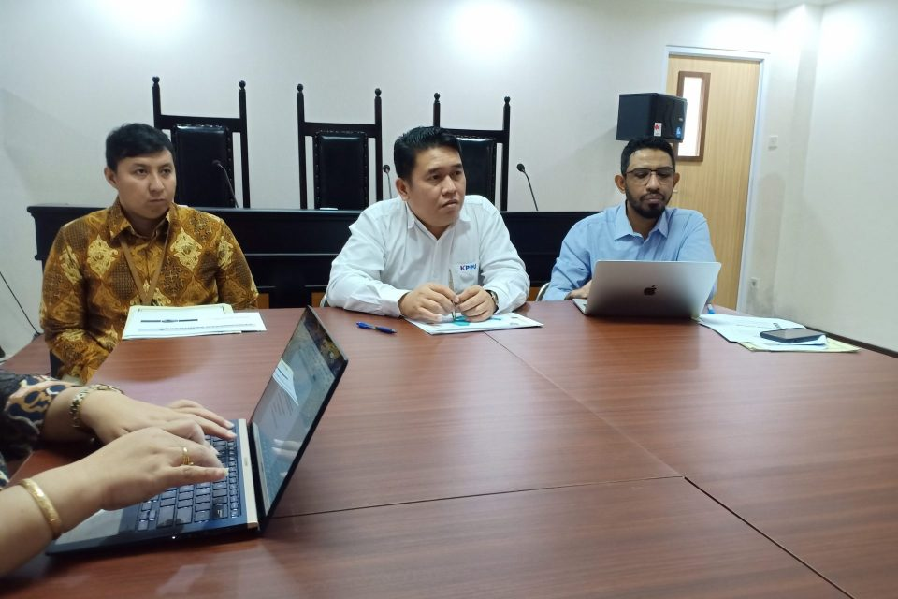

sumber: diswaykaltim.com

BALIKPAPAN - Tender proyek pipa air bersih di PPU dilaporkan ke KPPU. Pembangunan jaringan distribusi air bersih di Kabupaten Penajam paser Utara (PPU) dicurigai bermasalah. Diduga, terjadi persekongkolan tender pada proyek tahun jamak (multiyears) senilai Rp45 miliar itu. Dari hasil pemeriksaan, Komisi Pengawas Persaingan Usaha (KPPU) Balikpapan mengantongi sejumlah temuan.
Dalam lelang itu, tim investigasi KPPU mendapati jika tiga perusahaan yang mengikuti tender rupanya dimiliki satu orang. “Metodenya perusahaan keluarga afilias dan kebetulan tim berhasil membuat pelaku mengaku. Mereka bertiga mengaku bekerjasama untuk memenangkan tender,” kata Reza Ahmad Cheema, Staf Bidang Penegakan Hukum KPPU Kantor Wilayah V Balikapapan ketika diwawancarai Kaltim Post, Jumat (31/1) lalu. Lanjut dia, diduga ada mufakat jahat untuk memenangkan kontraktor tertentu. Perusahaan tersebut berinisial PT RJSC dari Kota Makassar. Sayang, direktur utama sekaligus pemilik PT RJSC yang diduga mengatur pemenangan tender diketahui sudah meninggal. Meski demikian, selaku lembaga independen yang dibentuk untuk mengawasi praktik monopoli dan persaingan usaha tidak sehat, KPPU Balikpapan tetap melanjutkan perkara.
“Perkaranya tetap berjalan dan pihak-pihak yang terlibat sudah mengaku. Jadi 2020 ini akan dimulai sidangnya,” lanjut pria berkacamata ini. Diungkapkan, dugaan persekongkolan tender dilaporkan oleh salah satu peserta tender. Bahwa ada dua perusahaan lainnya yang memiliki hubungan keluarga dengan PT RJSC. Selain PT RJSC, kelompok kerja (pokja) LPSE (layanan pengadaan secara elektronik di Unit Layanan Pengadaan (ULP) Pemkab PPU turut menjadi terlapor. Dari pemeriksaan tim KPPU Balikpapan, kepada penyidik , Pokja LPSE PPU mengaku lalai. Karena tidak memeriksa secara cermat dokumen perusahaan yang mengikuti tender. Dokumen yang disetorkan sebagai persyaratan untuk mengikuti tender proyek APBD Kabupaten PPU pada 2015 itu, diduga palsu.
Sedikitnya 20 perkara akan masuk persidangan oleh Komisi Pengawas Persaingan Usaha (KPPU) pada tahun ini. Kasus yang terjadi rata-rata dugaan akuisisi saham, perkara tender dan nontender. Perkara yang akan disidangkan tersebar di seluruh Indonesia. Kepala Bidang Kajian dan Advokasi Kantor Wilayah V Balikpapan Charisma Desta Ardiansyah masih menunggu jadwal dari majelis komisi. “Satu perkara ada di wilayah Kaltim, yaitu di Penajam Paser Utara (PPU) mengenai dugaan persekongkolan tender berupa proyek pembangunan jaringan air bersih,” katanya. Dalam persidangan investigator KPPU akan memaparkan bukti-bukti yang diperoleh. Menurut KPPU, dugaan persekongkolan tender proyek jaringan pipa air bersih itu senilai Rp30 miliar.
Proyek tender pengadaan jaringan distribusi air bersih di Kabupaten Penajam Paser Utara (PPU) merupakan proyek multiyears yang dikerjakan oleh Pemerintah Kabupaten Penajam Paser Utara (PPU). Proyek ini dikerjakan dalam tiga tahun anggaran yang diselesaikan pada tahun 2017. Penunjukan pelaksana proyek ini dilakukan melalui proses tender elektronik. Dari tiga perusahaan yang menjadi tender, PT Rajawali ditetapkan sebagai pemenang untuk melaksanakan proyek tersebut. KPPU menemukan ada dugaan persekongkolan tender yang dilakukan ketiga perusahaan yang menjadi peserta tender untuk memenangkan salah satu peserta. “Dari hasil temuan kami, ditemukan ada beberapa dokumen yang tidak sesuai atau palsu diantaranya menyangkut persyaratan daftar perlengkapan perusahaan yang tidak sesuai dengan kondisi di lapangan.
Sumber berita:
- Kaltim Post, Diduga Ada Persekongkolan Lelang, Tender Proyek Pipa Air Bersih di PPU Dilaporkan ke KPPU, 03 Februari 2020
- https://diswaykaltim.com/2020/02/02/20-perkara-persaingan-usaha-bakal-masuk-persidangan/, 20 Perkara Persaingan Usaha Bakal Masuk Persidangan, diposting 02 Februari 2020, diakses 04 Februari 2020.
- https://kaltim.idntimes.com/news/kaltim/muhammad-maulana-3/kppu-segera-sidangkan-kasus-persekongkolan-tender-air-bersih-di-ppu, KPPU Segera Sidangkan Kasus Persekongkolan Tender Air Bersih di PPU, diposting 31 Januari 2020, diakses 04 Februari 2020.
Catatan:
  - Komisi Pengawas Persaingan Usaha atau KPPU adalah lembaga independen yang dibentuk untuk mengawasi pelaksanaan Undang-Undang Nomor 5 Tahun 1999 tentang Larangan Praktik Monopoli dan Persaingan Usaha Tidak Sehat. KPPU bertanggungjawab kepada Presiden. Komisioner KPPU berjumlah 9 orang, diangkat oleh Presiden Indonesia berdasarkan hasil Dewan Perwakilan Rakyat Republik Indonesia.
  - Terkait Sanksi dalam pelaksanaan pemilihan penyedia diatur dalam Pasal 78 ayat (1) Peraturan Presiden Nomor 16 Tahun 2018 tentang Pengadaan Barang/Jasa Pemerintah yang menyatakan bahwa Perbuatan atau tindakan peserta pemilihan yang dikenakan sanksi dalam pelaksanaan pemilihan Penyedia adalah:
a. menyampaikan dokumen atau keterangan palsu/tidak benar untuk memenuhi persyaratan yang ditentukan dalam Dokumen Pemilihan;
b. terindikasi melakukan persekongkolan dengan peserta lain untuk mengatur harga penawaran;
c. terindikasi melakukan KKN dalam pemilihan Penyedia; atau
d. mengundurkan diri dengan alasan yang tidak dapat diterima oleh Pejabat Pengadaan/Pokja Pemilihan/Agen Pengadaan.
  - Selanjutnya dalam Pasal 82 Perpres 16/2018 menyebutkan tentang sanksi administratif, dan sanksi hukuman disipilin ringan, sedang, atau berat sebagai berikut:
(1) Sanksi administratif dikenakan kepada PA/ KPA/ PPK/ Pejabat Pengadaan/Pokja Pemilihan/PjPHP/PPHP yang lalai melakukan suatu perbuatan yang menjadi kewajibannya.
(2) Pemberian sanksi administratif sebagaimana dimaksud pada ayat (1) dilaksanakan oleh Pejabat Pembina Kepegawaian/pejabat yang berwenang sesuai dengan ketentuan peraturan perundang-undangan.
(3) Sanksi hukuman disiplin ringan, sedang, atau berat dikenakan kepada PA/ KPA/ PPK/ Pejabat Pengadaan/Pokja Pemilihan/ PjPHP/ PPHP yang terbukti melanggar pakta integritas berdasarkan putusan Komisi Pengawas Persaingan Usaha, Peradilan Umum, atau Peradilan Tata Usaha Negara.

